“EL MAESTRO DEL PRADO”, PASATIEMPOS Y PREPARACIÓN DEL DÍA SIGUIENTE

En el CRIE Naturávila, la actividad nocturna previa de este año dedicado a la Historia ha tomado como referencia la novela “El Maestro del Prado” del autor Javier Sierra. Ésta nos ha servido de excusa para presentar una serie de obras maestras de la pintura que encierran un doble sentido.
A los alumnos les ha sorprendido esta propuesta por varios motivos: por una parte, les hemos dado a conocer el contexto en el que se movió el autor y los motivos oficiales por los que pintó cada cuadro, el estilo, la escuela; pero, sobre todo, hemos captado su interés al centrarnos en “lo que no se ve”, el significado oculto de la obra, lo que de modo encriptado o mistérico quiso transmitir al resto del mundo y que, a menudo, queda en el olvido de los libros de texto o las guías oficiales de los museos.
Se ha logrado, pues, el fin propuesto: “enganchar” a nuestros alumnos a las historias que la Historia del Arte encierra, todo un mundo de supersticiones, leyendas, sectas, pensamientos esotéricos que les presentan las obras del Museo del Prado con unos ojos con los que nunca antes habían sido presenciados.
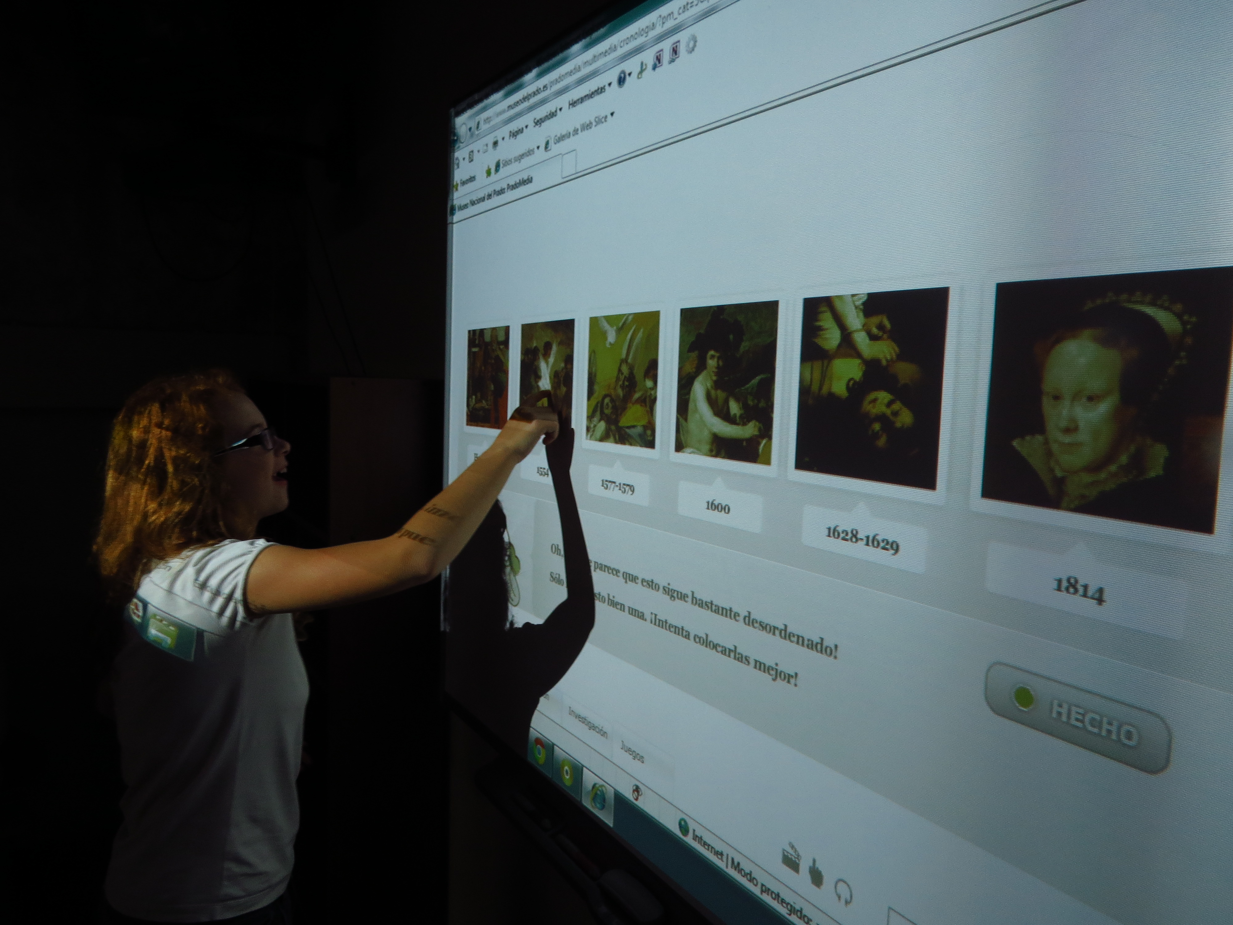
Los alumnos han captado la esencia de esta actividad y han mostrado alto grado de motivación e implicación en su comprensión realizando intervenciones dentro de su contexto y de su nivel de conocimientos a los que hemos intentado adecuar. Es notable la diferencia entre niños que saben localizar épocas y autores y alumnos que tienen un profundo desconocimiento en estos apartados. No obstante, en estos últimos casos nos damos por satisfechos el haber conseguido captar un momento su interés por la cultura propia e histórica.

